Краткая характеристика педагогического опыта

Наименование опыта | Организация воспитательной работы. Единство семьи и школы в создании единого воспитательно-образовательного пространства.
Ф.И.О. автора (полностью): | Молодых Ирина Борисовна
Дата рождения | 2 декабря 1975г
Образование | высшее
Специальность по диплому | Педагогика и методика начального обучения, учитель английского языка
Стаж педагогической работы | 21 год
Общий трудовой стаж | 21 года
Квалификационная категория | высшая
Занимаемая должность | Учитель английского языка
Преподаваемые предметы | Английский язык
Образовательное учреждение | Муниципальное автономное общеобразовательное учреждение  «Омутинская средняя общеобразовательная школа№1» Омутинского муниципального района
Электронный адрес | Happy32@yandex.ru
Ведущая педагогическая идея | «Воспитание – великое дело: им решается участь человека» В.Г Белинский
Условия возникновения, становления опыта | Опыт формировался и апробировался на базе МАОУ «Омутинская СОШ №1». Становление педагогического опыта осуществлялось в процессе организации воспитательной работы в условиях сельской школы.
Теоретическая интерпретация опыта | Воспитание ребёнка в школе – дело чрезвычайно тонкое и многогранное. Вместе с педагогическим коллективом я активно работаю над обогащением позитивного социального опыта учащихся класса.
Актуальность и перспективность опыта | Создание условий для саморазвития и самореализации личности обучающегося, формирования у него общекультурной компетенции. Задача перед школой и семьёй - воспитание личности, которая полюбит и научится учиться, чтобы иметь реальный шанс быть успешной в жизни; личности, которая полюбит и научится общаться, что станет гарантией того, что в мире людей она займёт достойное место; полюбит проявлять инициативу и быть инициативной.
Теоретическая база опыта | Идеи педагогики сотрудничества (Ш.А. Амонашвили), концепции, ориентированной на коллективное воспитание (В.А. Караковского), личностного подхода (С.Л. Соловейчика). В основу построения системы воспитательной работы положен гуманистический принцип.
Новизна опыта | Проведение семейных праздников в стенах школы. Единение классных коллективов родителей и детей в единую семью, идущую в одном направлении с общими целями и задачами.
Адресная направленность | Опыт полезен классным руководителям, вожатым, заместителям директора по воспитательной работе, а так же родителям, студентам педагогических образовательных организаций.
Трудоёмкость | Материальные затраты небольшие, но большие вложения моральные, нравственные, интеллектуально-психологические, физические.
Результативность | – сплоченность классных коллективов: детского и родительского  – сформированность культуры в целом;  – проявление индивидуальных особенностей ученика;  – совершенствование собственного здоровья;  – приобщение детей к общечеловеческим ценностям;  – социализация обучающихся в общество;  – повышение уровня воспитанности;  - способность выпускников к развитию, самооценке и самосовершенствованию.
Вывод | Я часто думаю мучительно  Над фразой мудрой как века:  «Чтоб было, у кого учиться,  Учитель, воспитай ученика!».  Чтоб был он сильным, умным, добрым,  Чтоб Родину не смог предать,  Чтоб крепкую семью он создал,  За друга смог бы жизнь отдать.  Чтоб верил в искренность и правду,  Чтоб был душой он чист, как снег,  Чтобы из искры разгорелось пламя.  И разуму был предан он навек!

Обобщение педагогического опыта воспитательной работы классного руководителя 10-«Б» класса И.Б. Молодых по теме
«Решение проблемы приобретения социального опыта учащимися
как одна из задач воспитательного процесса»

И может ли ручей сребристый,
По светлому песку катя кристалл свой чистый,
И тихою волной ласкаясь к берегам,
Течь без источника по рощам и лугам,
И может ли огонь пылать без ветра?

Источник… Ветер… Учитель… Ученик…. Как много общего у этих понятий! Учитель для ученика – это всеобъемлющий источник знаний, а формы и методы его работы подобно ветру способствуют усвоению и принятию ценнейшей информации, которую современный ученик может получить только в школе. А начать своё выступление мне хотелось бы с притчи о счастье.
«Как-то шёл по дороге мудрец, любовался красотой мира и радовался жизни. Вдруг заметил он несчастного человека, сгорбившегося под непосильной ношей - счастье в наследство.
— Зачем ты обрекаешь себя на такие страдания? — спросил мудрец.
— Я страдаю для счастья своих детей и внуков, — ответил человек. — Мой прадед всю жизнь страдал для счастья деда, дед страдал для счастья моего отца, отец страдал для моего счастья, и я буду страдать всю свою жизнь, только чтобы мои дети и внуки стали счастливыми.
— А был ли хоть кто-то счастлив в твоей семье? — спросил мудрец.
— Нет, но мои дети и внуки обязательно будут счастливы! — ответил несчастный человек.
— Неграмотный не научит читать, а кроту не воспитать орла! — сказал мудрец. — Научись вначале сам быть счастливым, тогда и поймёшь, как сделать счастливыми своих детей и внуков!»
Далеко не каждый может быть учителем. Многого требует от нас школа: быть добрыми и требовательными, искренними и сдержанными, романтичными и пунктуальными. Наша профессия требует от нас большой души, любящего сердца. По своей природе, сути она лишена эгоизма. Педагог призван учить и воспитывать, делиться с детьми самим собою. Недаром, учителя всегда сравнивали с солнцем излучающем тепло. «Сколько надо любви и огня, чтобы слушали, верили, чтобы помнили тебя!» Человек, выбравший профессию учителя, обречён на вечный поиск нового, совершенного. Просвещение учит нас ненасытности. Под его наркозом как бы много ты не достиг, скольким бы не овладел, тебе всегда будет этого мало. Ты будешь постоянно бежать за горизонтом, уже будешь видеть как много прекрасного - удивительно прекрасного откроется вот-вот. И в этот момент ты будешь счастлив, но горизонт каждый раз убегает от тебя всё дальше и дальше. Чтобы открыть перед учениками искорку знаний, учителю надо впитать в себя море света. Его кругозор должен быть гораздо шире школьной программы, лишь тогда он подлинный мастер и художник.
Счастье – это горенье:
Поиск, мечта, работа!
И дерзкие крылья взлёта!
А счастье, по-моему, просто
Бывает разного роста:
От точки до Казбека,
В зависимости от человека.

«Родиться мало – надо ещё состояться» .
Ксенократ, древнегреческий философ.
Я считаю, что школа в настоящее время осталась единственным местом в этом непростом мире, где ученик может развивать не только свои знания по фундаментальным наукам, но и получить добрый совет, поддержку, сформировать правильный взгляд на сущность протекающих явлений и событий, приобрести бесценный социальный опыт по взаимодействию с многоликим окружающим миром, опыт, который основан на толерантности, а именно на признании и уважении многообразия культур, традиций и обычаев, выработать свои собственные правила и нормы поведения в современном социуме.
Бесспорно, классный руководитель - самый необходимый человек для ребенка в современной школе. У него необычная миссия в жизни: не только руководить, направлять, но и воспитывать. Его предназначение - проследить за становлением личности ребенка, входящего в современный ему мир, воспитать человека, способного достойно занять своё место в жизни.
«Жить – вот ремесло, которому я хочу учить воспитанника. Выходя из моих рук, он будет - соглашаюсь с этим не судьёй, не солдатом, не священником: он будет прежде всего человеком: всем, чем должен быть человек, он сумеет быть, в случае необходимости, так же хорош, как и всякий другой, и, как бы судьба не перемещала его с места на место, он всегда будет на своём месте» Ж.Ж.Руссо
В педагогике, как и в другом важном деле, вопрос целеполагания - основной. Для чего мы воспитываем и развиваем? Какова наша цель? С 2009-2010 учебного года я являюсь классным руководителем 10-«Б» класса. На протяжении всех лет обучения ставила основной целью воспитательного процесса самосовершенствование, саморазвитие и самоактуализацию личности каждого ученика с учётом их возрастных особенностей. Вместе с педагогическим коллективом я активно работаю над обогащением позитивного социального опыта учащихсякласса.
Целью этой деятельности является воспитание социально-активной, высоконравственной, интеллектуальной и мобильной личности учащегося. В этом направлении профессиональной деятельности можно выделить следующие задачи:
- участие в самоуправлении класса, школы;
- участие в социально-направленной деятельности;
- участие в социальных проектах.
Стараюсь построить отношения сотрудничества и доверия в классном коллективе. Целенаправленно создаю условия для приобретения обучающимися позитивного социального опыта. Моя воспитательная система направлена на создание благоприятных психолого-педагогических условий для развития личности ученика, максимальное раскрытие личностного потенциала ребёнка, формирование мотивации к самореализации и личностным достижениям, подготовку к творческому труду в различных сферах научной и практической деятельности, успешной социализации выпускника в современном обществе.
Цель воспитательной системы - воспитание социально активной личности через осознание собственной значимости и необходимости участия в жизни общества.
Основными направлениями и ценностными основами воспитания и социализации учащихся являются: воспитание гражданственности, патриотизма, уважения к правам, свободам и обязанностям человека; – воспитание нравственных чувств и этического сознания; – воспитание трудолюбия, творческого отношения к учению, труду, жизни; – формирование ценностного отношения к здоровью и здоровому образу жизни; – воспитание ценностного отношения к природе, окружающей среде (экологическое воспитание); – воспитание ценностного отношения к прекрасному, формирование представлений об эстетических идеалах и ценностях (эстетическое воспитание). В каждом из направлений воспитания и социализации обучающихся раскрывается соответствующая система базовых национальных ценностей.
Считаю, что большую роль в социальном становлении личности играет самоуправление в классе. Самоуправление помогает раскрыть потенциал учащихся реализовать лидерские функции. Самоуправление подразумевает готовность учащихся к участию в управлении обществом. Ожидаемые результаты:
- Активная жизненная позиция учащихся класса;
- Готовность и желание учащихся работать в коллективе.
- Усвоение и овладение знаниями и техникой организаторской деятельности.
- Разработки творческих и социальных проектов.
Начиная с 5-го класса все дети делятся на микрогруппы (центры), в соответствии со своими интересами, способностями и дружескими привязанностями. При подготовке к любому мероприятию каждый центр вносит свой посильный вклад. Таким образом, в классе создана обстановка при которой каждый учащийся ощущает сопричастность к решению задач поставленных перед классом. Ученическое самоуправление – форма организации жизнедеятельности коллектива учащихся обеспечивающая развитие их самостоятельности в принятии и реализации решения для достижения общественно значимых целей. Смысл самоуправления в классе заключается не в управлении одних детей другими, а в обучении всех учащихся основам демократических отношений в обществе, в обучении их управлять собой, своей жизнью в коллективе, где каждый ученик может реализовать свои способности и возможности. На совете класса обсуждаются вопросы школьной жизни, разрабатывается план наших внеклассных мероприятий, анализируется проведённая работа. Актив класса принимает участие в работе органов ученического самоуправления школы. Кузьмина Юля последние два года- Губернатор школьной республики «Триколор», Усольцева Алена возглавляет общешкольный комитет «Учеба и порядок». Ребята, посещая учёбу актива, обогащаются новыми интересными идеями, переносят их в классный коллектив. На этом этапе осуществляется осознание того, что в жизни существует порядок, который поддерживается специальной управленческой деятельностью. На этом этапе самоуправление учащихся получает четкую структуру и содержательную завершенность. Ученики участвуют в составлении плана работы, подборе материалов для праздников, в распределении заданий и контроле за их исполнением. В среднем звене традиционными мероприятиями являлись:
- Конкурс «Сочиняем с Поэтикусом»
- Смотр-конкурс строевой песни «Лейся песня боевая»
- Родительский огонек
- А ну-ка мальчики!
- А ну-ка девочки!
- Социально-ориентированный проект «Пасхальные традиции в англо язычных странах»
- Необычные дни
- Письма счастья
В пятом классе была проведена диагностика выявления уровня воображения и творческих способностей школьников. ( Айзенк Г. Проверьте свои способности. — СПб.: 1996.)
Тестирование показало высокий творческий потенциал учащихся.
Уровень воображения. Уровень творческого потенциала.

Поэтому, начиная с 5-го класса, я старалась привлекать ребят к проведению общешкольных мероприятий, например:
- Выпуск общешкольной газеты 2009-10 год (приложение 1)
- Литературно-музыкальная композиция «Дневник солдата»

- Литературно-музыкальная композиция «Мы не стреляли»-2011-2012(с этой композицией класс выступал на районном форуме ветеранской организации)

- Литературно-музыкальная композиция «Это священное имя - мать»- 2013-2014

- Литературно-музыкальная композиция «Дети войны» (2014-15 год)

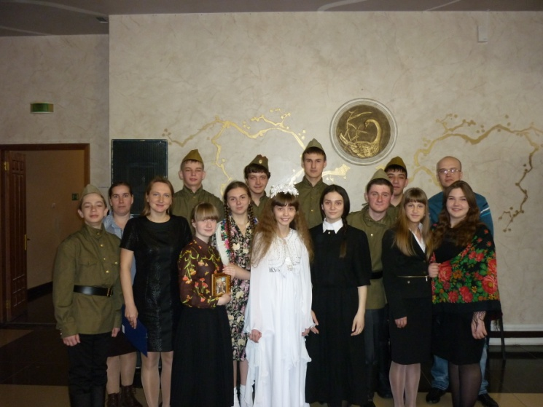

Участвуя в этих мероприятиях ученики приобретали организаторские навыки и умения, развивалась их самостоятельность, появлялась ответственность за выполнение полученного дела, т.е. формировалась их активная деятельность и жизненная позиция, чувство ответственности. Благодаря комлексу мероприятий, которые были проведены на средней ступени обучения в коллективе были созданы условия для развития лидерских качеств у учащихся, необходимых для лучшей адаптации учащихся в обществе, их социализации и личностного развития, для организации разнообразных видов коллективной творческой деятельности, вовлекающих обучающихся в общественно-ценностные социализирующие отношения, способствующие их сплочению, положительному взаимопониманию и уважению и принятию позиций других обучающихся, так как ученическое самоуправление представляет интересы большинства учеников в классе.

С целью формирования у учащихся позитивного социального опыта во всех сферах общественной жизни воспитательная система в классе строилась по следующим направлениям:
- Нравственность
- Интеллект
- Общение
- Здоровье
- Я-гражданин
Программа реализовывалась в 3 этапа:
1этап- Это мы (5 класс)
2этап- Я и мой класс (6-9 класс)
3 этап- Мое место в обществе (10-11, класс)

«Жить среди людей и быть счастливым – это значит
прежде всего, долженствовать, уметь выполнять долг.
Долг – это обязанность перед Родиной, народом, семьёй».
В.А.Сухомлинский
Работа по гражданскому и патриотическому воспитанию:
- призвана воспитывать чувство патриотизма и активной гражданской позиции, уважения к культурному и историческому прошлому России, к традициям родного края;
- обеспечивает оптимальные условия для развития у каждого подростка, юноши и девушки верности Отечеству, готовность приносить пользу обществу и государству;
- способствует развитию общественного самосознания и социальной активности учащихся;
- знакомит с нормами общественной жизни и деятельности, законов, ее регулирующих;
- привлекает учащихся к работе по возрождению и сохранению культурных и духовно-нравственных ценностей родного края.
Мои ученики принимают активное участие:
• в проведении классных часов, в оформлении выставок рисунков, проведении уроков Мужества;
• в праздновании "Дня Защитника Отечества» (Один день армейской жизни в школе)
• в изучении государственной символики;
• в беседах об истории Страны, в показе презентаций;
Постоянные участники общешкольных мероприятий патриотической направленности. Куликова Юля, Кузьмина Юля проводят экскурсии в школьном музее. 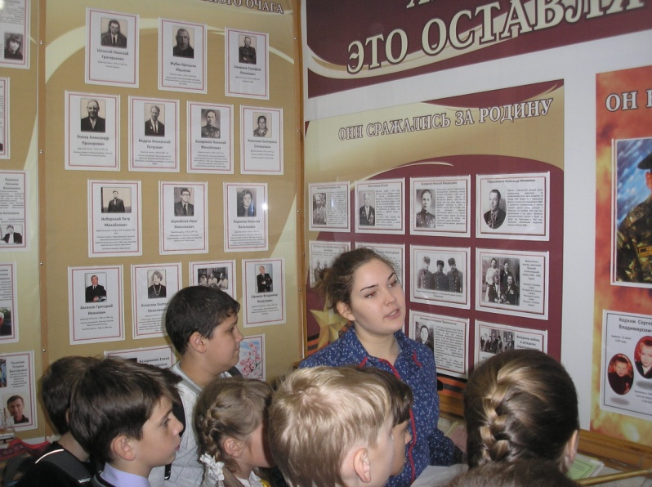
5 юношей посещают класс довоенной подготовки «Лидер», добились больших успехов .
Ученики ежегодно принимают активное участие в общешкольных мероприятиях, проводимых в рамках месячника по военно-патриотическому воспитанию. С целью воспитания гражданственности и приобщения к духовным ценностям своего Отечества в 2014-15 учебном году проведены такие мероприятия как:
- Районный и областной Конкурс хоров ( 6 человек из класса)
- Смотр строя и песни в рамках мероприятия «Один день армейской жизни в школе»

- акция милосердия «Протяни руку помощи» (ко Дню пожилого человека), 9 мая
- кл.час «Мы - граждане России»,

- Дискуссионный клуб старшеклассников «Жить – Родине служить!»
- участие в общешкольных литиературно-музыкальных композициях «Города-герои», «Дети войны»
- Игра в пейнтбол «Войнушка- не игрушка»
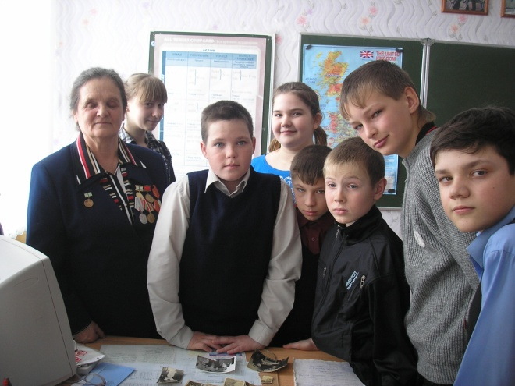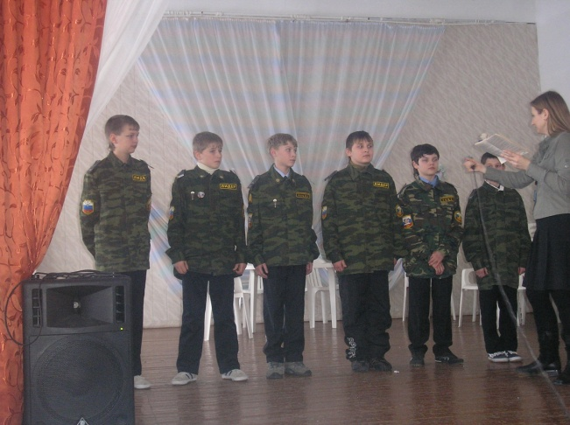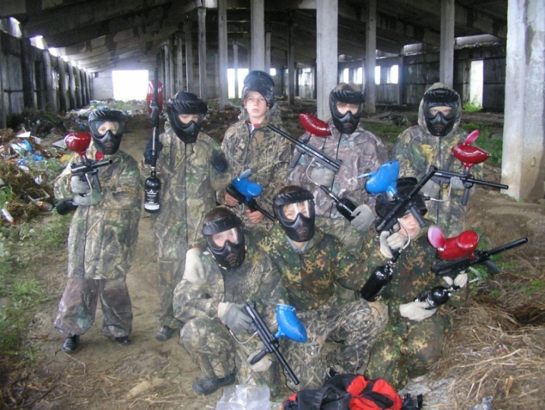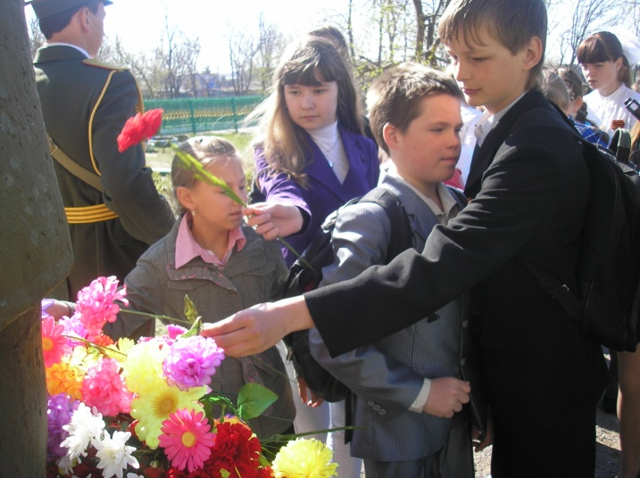

Стараюсь вовлекать учащихся в социальное проектирование. Так на одном из классных часов ребята должны были создать проект «Страна, в которой мне хотелось бы жить». Реализовали социальный проект «Лестница доброты» (Совместно с 9б классом оформили в школе «Лестницу доброты»).
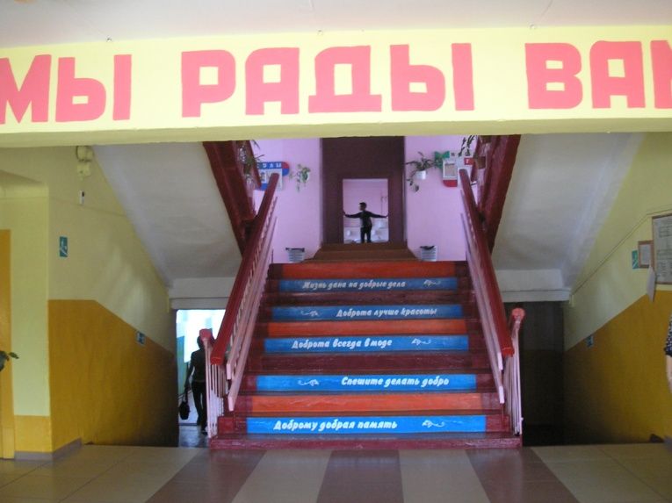
Главным здесь является и патриотическое воспитание уважения к истории и культуре своего народа, национальным святыням, любовь к родной земле, чтобы обогатить души детей и пробудить желание быть полезными Родине.
Ежегодно учащиеся класса принимают участие в выборах школьного парламента, которые формируют у школьников представление о реальных выборах и позволяют участвовать в школьном самоуправлении.
5 учеников класса был зарегистрирован на сайте волонтёрского движения и были задействован в благотворительных акциях. Учащиеся оказывали посильную помощь пенсионерам, провели акцию «Сладкая ягода», осуществляли благотворительную деятельность для беженцев с Украины.
Считаю, что проделанная работа повлияла на качественный рост воспитанности детей, способствовала формированию у ребят гуманистического отношения к окружающим, культуры речи и поведения, внутренней потребности в саморазвитии, активной жизненной и гражданско-патриотической позиции, повлияла на повышение уровня толерантности учащихся, знание правовой базы государства, способность делать правильный нравственный, социальный и политический выбор.
Уровень воспитанности в 5 «б» классе.
Всего количество учащихся в классе -19.
В- высокий, С-средний,Н- низкий

Семья |  |  |  | Отечество |  |  |  | Труд |  |  |  | Культура
в | с | н |  | в | с | н |  | в | с | н |  | в | с | н
Рез-ты в % |  |  |  | Рез-ты в % |  |  |  | Рез-ты в % |  |  |  | Рез-ты в %
53 | 37 | 10 |  | 28 | 43 | 29 |  | 12 | 40 | 48 |  | 44 | 38 | 18

Уровень воспитанности в 10 «Б» классе
Количество учащихся-16

Семья |  |  |  | Отечество |  |  |  | Труд |  |  |  | Культура
Результаты в % |  |  |  | Результаты в % |  |  |  | Результаты в % |  |  |  | Результаты в %
В | С | Н |  | В | С | Н |  | В | С | Н |  | В | С | Н
67 | 33 | - |  | 54 | 37 | 9 |  | 26 | 40 | 34 |  | 45 | 47 | 9

« Здоровье свыше нам дано, учись, малыш, беречь его.»
«Здоровье – это такое состояние духа человека,
которое создает наиболее благоприятные условия
для расцвета его личности, его талантов и способностей».
Г.Шаталова
Одно из направлений воспитательной деятельности – это создание ценности здоровья как основы всех дальнейших успехов ребенка в обществе. Работу в данном направлении я строю по воспитательной программе, которая дает возможность вести работу системно и комплексно: Дни Здоровья, спортивные мероприятия, классные часы и беседы по ЗОЖ, что позволяет содействовать сохранению и укреплению здоровья детей. Создаю благоприятные психолого-педагогические условия для развития личности каждого ученика посредством использования здоровьесберегающих технологий и создания ситуации успеха для ребенка; формирую у учащихся здоровый образ жизни, осознанное отношение к своему здоровью как духовно-нравственной ценности.
С целью создания условий для воспитания культа знаний, труда, здоровья проведены такие мероприятия как:
- Дни здоровья «Спорт за здоровый образ жизни», «Здоровье –это спорт и физкультура»
- Ежегодный поход в лес «Картофельный банкет»,
- конкурс плакатов «Здоровый образ жизни»
- акция «Откажись от сигареты»,
- Необычный день- «Откажись от мобильного телефона»,
- кл. часы на тему «Девять десятых нашего счастья зависят от здоровья» Артур Шопенгауэр, «Здоровый образ жизни»,
- команда юношей 10-б награждена грамотой за 1 место в легкоатлетическом кроссе, Зарубин Вячеслав , Андреев гена, Коморников Саша- постоянные участники сборной школы в районных соревнованиях
- Участие в с/х выставке
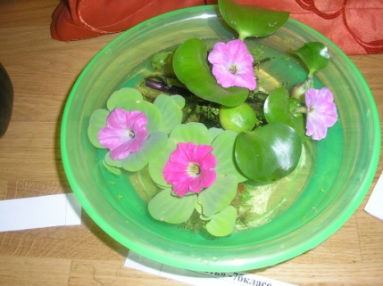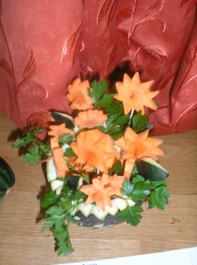

- участие в трудовом проекте «Школьный дворик» (2место в 2012, 3 место в 2-13 году)
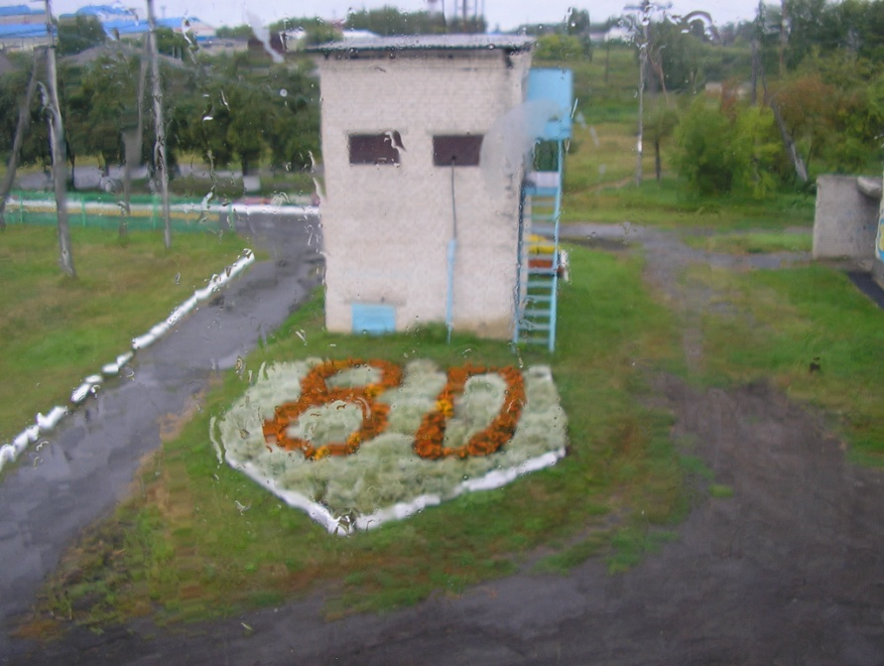
- участие в игре «Зарница»,
- участие в акции борьбы со СПИДом (конкурс рисунков, плакатов)
Провожу тематические классные часы о здоровом образе жизни: классный час «Похититель рассудка - алкоголь», «Здоровый образ жизни» с использованием материалов интернет - урока по антинаркотической тематике; классный час по теме: «О правилах дорожного движения», «Азбука безопасности в зимний период», беседы «Здоровое питание», «Профилактика гриппа».
С целью повышения безопасности дорожного движения и профилактики детского дорожного травматизма регулярно провожу классные часы, инструктажи по правилам безопасного поведения на улице и правилам дорожного движения, в период замерзания и вскрытия рек и озер, способствующие сохранению и восстановлению психического и физического здоровья учащихся, профилактике вредных привычек, правонарушений и асоциальных проявлений в детско-подростковой среде.
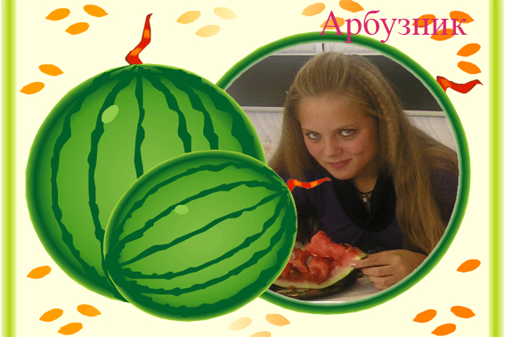
…Гениальность вовсе не такой божественно редкий дар…
Она, напротив, не редкость и составляет удел всякого.
П.К. Энгельмейер
Школа является той социальной средой для наших детей, которая призвана обеспечить условия для реализации своих способностей – свойств личности, дающих ей возможность успешно обучаться, приобретать знания, умения, навыки для осуществления определённой деятельности. Например, обучение рисованию, музыке, языкам и т.д. С точки зрения современной психологии наивысшей степенью способностей является гениальность, далее идут талантливость и одарённость. В этой связи всегда стараюсь показать ребятам, что развитие инициативы, творческого начала, самостоятельности знания – это одно из самых главных требований жизни в современном обществе.
Опыт социализации приобретается и через участие в олимпиадах, научно-исследовательской, поисковой деятельности. Публичная защита, культура представления материалов исследования, этика выступления способствуют обогащению социального опыта учащихся, способствуют развитию их познавательного интереса, поддерживает интерес к учебе, уверенность в значимости высокого уровня знаний, создаёт условия для развития потребностей в самопознании, самовоспитании, саморазвитии и самоопределении на основе нравственных ценностей и ведущих жизненных ориентиров.
В классе есть ребята, которыми гордится вся школа. Староста класса, Кузьмина Юля, является общепризнанным позитивным лидером в школе. Под ее руководством организовываются и проводятся классные и общешкольные мероприятия. Серьезно занимается вокалом, победитель областных вокальных конкурсов «Дмитриевская суббота», Мамонтовский конкурс, фестиваль «Радуга», школьного конкурса «Фейерверк школьных звезд»
Молодых Анна принимает активное участие во Всероссийской олимпиаде по предметам (химия, победитель олимпиады по литературе в 2012, 2013 годах), в научно – практической конференции «Шаг в будущее, является участницей школьных конкурсов «Фейерверк школьных звезд», ее стихи печатаются в интернет журнале «Мавочки и дельчики» Высокие награды муниципального уровня имеются у Усольцевой Алены.
Творческие продукты, созданные в результате совместной коллективной деятельности, радуют всех участников образовательного процесса и свидетельствуют о реализации педагогики сотрудничества, гуманизации отношений между педагогом, учащимися и их родителями.
Работая в этом направлении я, делаю акцент на то, что творческие способности есть у всех, только их необходимо развивать. Творческие задатки присущи человеку с рождения. Кому-то может показаться странным, но эстетическое воспитание благотворно влияет на развитие речи и мышления, расширяет кругозор, кроме того, даёт возможность в сложную минуту обратиться к прекрасному и почувствовать его гармонию, а это помогает выстоять в трудностях и найти верный тон жизни. Именно чуткое восприятие и умение замечать прекрасное позволяют людям творить вокруг себя СВОЙ мир. Совсем необязательно писать стихи или картины и вообще как-то относиться к творческим специальностям профессионально: творческий подход помогает любому человеку в повседневной жизни. Эстетическое воспитание – это компас в окружающем мире, с его музыкой, с его красками, оттенками, формами, компас в отношении себя в мире. Важно понимать, что мир прекрасен, и что нельзя нарушать его гармонию, что его нужно сохранить для нашей жизни в его первозданной красоте, сократив наши странно завышенные потребности. Но к великому сожалению, разрушение «традиционной» и классической культуры приобретает всё большие масштабы: новое правило равенства всего – безобразного и красивого – становится довлеющим в нашей жизни. Противостоять этому безобразному новшеству считаю своей задачей. Поэтому стараюсь развивать эстетический вкус в поэзии, музыке, искусстве на классических образцах, применяя их в своих внеклассных мероприятиях. Стараюсь создавать условия для возникновения радости, эстетических переживаний, чтобы они любили и помнили те места и тех людей, где они испытали эти прекрасные чувства. Туда их будет тянуть как магнитом – это проверено жизнью. Чем больше красивых уголков природы в них жизни, хороших, доступных музеев, выставок, концертов, книг – всего, что несёт в себе Красоту, тем полноценнее протекает их развитие и образование. И тем гармоничнее они будут ощущать в современном обществе. С этой целью были организованы:
- Экскурсия на теплоходе по реке Туре (г Тюмень)- 5 класс
- экскурсия в Екатеринбург – 6 класс
- экскурсия в город Ялуторовск с посещением Ялуторовского острога и музея декабристов- 7 класс
- экскурсия в города Кунгур- Екатеринбург- 8 класс
- экскурсия в город Тюмень в краеведческий музей – 9 класс
- Экскурсии в районную библиотеку (встреча с тюменскими писателями)-10 класс
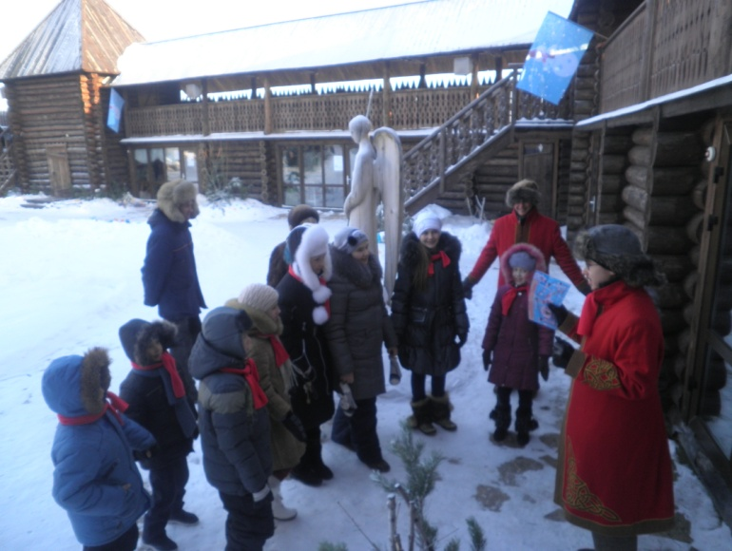

Работа избавляет нас от трех великих зол:
скуки, порока и нужды.
Ф. Вольтер
Если корабль не знает, к какой пристани он держит путь,
то никакой ветер не будет ему попутным.
Сенека
Главными и наиболее важными качествами человека в современном динамичном мире становятся мобильность, конкурентоспособность. Особенно сложно самоопределиться подростку, для которого именно это время является определяющим в его становлении и развитии. Очень важно, чтобы подросток научился правильно оценивать окружающий мир и позиционировать себя в нем. Для собственной успешности в социуме необходимы определенные знания и умения, с помощью которых можно определять собственную жизненную позицию и активно реализовывать ее в рамках определенной деятельности.
Что конкретно делаю по профориентации учащихся?
- формирование положительного отношения учащихся к труду
- проведение элективных курсов по предмету, имеющих практическую ориентированность
- осуществление психофизиологической диагностики способностей;
- выявление отклонений в состоянии здоровья учащихся и определение профпригодности по медицинским показаниям
- проведение работы с родителями о выборе профессии их детьми
- выявление структуры интересов и склонностей учащихся
- осуществление профессионального информирования школьников (о профессиях, о рынке труда, об учреждениях, где можно получить специальность, приглашая работников службы занятости, представителей различных специальностей)
- изучение профессиональных планов школьников выпускных классов

В 9 классе было проведено тестирование учащихся по ДДО Е.А Климову, который показал следующие результаты:

Большинство учащихся склонны к типу профессии «человек–человек», связанному с обслуживанием людей, с общением.

Предпрофильная подготовка и профильное обучение дают возможность сконцентрировать педагогическую деятельность на личности школьника в период пе-рехода из ученичества во взрослость. Для достижения хороших результатов проводится комплекс мероприятий:
- Занятия элективного курса «Выбор профессии» по темам «Классификация профессий»; «Темперамент и выбор профессии»; «Интересы и выбор профессии»; «Склонности и профессиональная направленность»; «Профессиональный тип личности»; «Как достичь успеха в профессии»; «Как выбрать профессию»; «Любимая профессия…Что это значит?».(9 класс)
- Классные часы, которые дополняют и продолжают систему профориентационной работы
- Круглый стол «Рынок современных профессий»
- Проведены встречи с представителями Ишимского педагогического института, ТГУ, Нефтегазвого университета
Большую роль в профессиональном определении ребят также играет дополнительное образование. Оно обладает большими возможностями для совершенствования общего образования, его гуманизации; позволяет полнее использовать потенциал школьного образования за счет углубления, расширения и применения школьных знаний; позволяет расширить общее образование путем реализации досуговых и индивидуальных образовательных программ, дает возможность каждому ребенку удовлетворить свои индивидуальные познавательные, эстетические, творческие запросы.
Интересы ребят разнообразные: заканчивают ДШИ (Кузьмина Юля, Гараев Динис) , спортивные секции в школе и в ФОЦОРе, (Зарубин Слава, Епрева Таня, Жакенова Алина), налажено сотрудничество с ДК: Молодых Аня, Кузьмина Юля, Горбунова Ксюша, Коновалова Таня занимаются вокалом, Орлова Диана- хореографией). Учащиеся посещают школьные кружки по английскому языку(аксенова М, Усольцева А), спортивной направленности. 4 юноши посещают класс довоенной подготовки «Лидер». Все учащиеся задействованы во внеурочной деятельности.
Занятость учащихся во внеучебное время содействует укреплению самодисциплины, развитию самоорганизованности и самоконтроля школьников, появлению навыков содержательного проведения досуга, позволяет формировать у детей практические навыки здорового образа жизни, умение противостоять негативному воздействию окружающей среды, способствует успешной социализации учащихся в сфере досуга.
Таким образом, позитивный социальный опыт, накоплению которого способствует моя педагогическая система, помогает каждому выпускнику успешно адаптироваться в обществе, готовит его к профессиональной карьере.

«Учитель разума – в школе, учитель души – в кругу семьи»
Ламартин
Одним из важнейших социальных институтов воспитания является семья. Свою работу в этом направлении строю на принципах сотрудничества с семьей в интересах ребенка, формирования общих подходов к воспитанию, совместного изучения личности ребенка, его психофизиологических особенностей, выработку близких по сути требований, организацию помощи в обучении, физическом и духовном развитии обучающегося. Стараюсь привлекать родителей к участию в воспитательном процессе в общеобразовательном учреждении, что способствует созданию благоприятного климата в семье, психологического и эмоционального комфорта ребенка в школе и за ее пределами. Вместе с родителями проводились родительские огоньки, капустники, «День именинника». Большую помощь мне оказывают родители и организации походов и поездок. Принимают активное участие в реализации проекта «Школьный дворик». Родители учеников моего класса имеют активную жизненную позицию, принимают участие в общешкольных делах: Кузьмина Н.В..- председатель Управляющего Совета школы и общешкольного родительского комитета «Беспокойные сердца», Фоминых О.В.- председатель родительского комитета класса (с 2011г). В 2011 году родительский комитет класса вошел в число победителей общешкольного конкурса «Лучший родительский комитет школы»
С целью укрепления связи: семья – школа проводятся родительские собрания «Семейные ценности в современном обществе», "Знания нужны человеку потому, что он человек", «Проблема компьютерной зависимости», «Нелёгкий разговор о требовательности», «Об ответственности родителей за воспитание детей», «Психологические особенности старших подростков», «Значение правильного выбора профессии». и т.д
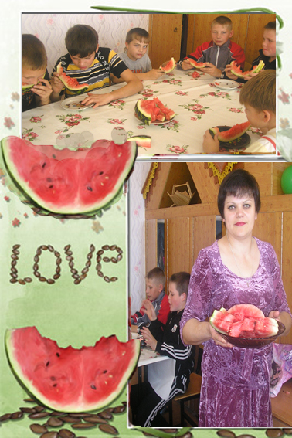

С целью воспитания культа семьи как базовой ценности общества, содействия созданию атмосферы комфортности в коллективе учащихся и их родителей в 2015 году проведен кл. час совместно с родителями «Счастлив тот, кто счастлив у себя дома», где учащимся было предложено создать Модель счастливой семьи.

ВЫВОДЫ:
Считаю, что воспитательная система, сложившаяся в классе, дала положительные результаты:
-благоприятный психологический климат. По проективной методике Н.Е. Щурковой я пять подряд (2009-2014) проводила психологическое исследования уровня комфортности детей в классном коллективе. Так, количество учащихся, отрицающих школу, снизилось с 14% до3%, доля детей, находящихся в позиции «наблюдение за жизнью класса» понизился с 59% до 30%, а количество учащихся, оценивающих свое положение «внутри класса» выросло с 27% до 67%.
- отсутствие правонарушений и неуспевающих,
- призовые места в школьных конкурсах, олимпиадах (3 человека в 2012, 2 ученика - в 2013, 2 ученика –в 2014)
-участие в различных общешкольных и районных мероприятиях.
Критериями успешности воспитательной работы в классе, на мой взгляд, является динамика межличностных отношений, сплоченность классного коллектива и удовлетворенность учащихся общением.

Крестьянин, возделывая своё поле,
мало-помалу вырывает у природы разгадку её тайн.
А.де Сент-Экзюпери
Слова, вынесенные в эпиграф, не следует понимать буквально, они являются метафорой. Они означают, что «знание людей всегда ведёт к самопознанию» (Н. Энкельманн). Любые проявления жизнедеятельности человека зависят от той социальной среды, в которой эта жизнедеятельность осуществляется. Умение познавать мир не врожденно человеку – врождённой является лишь способность к познанию. В процессе постижения окружающего мира люди избавляются от неточностей своих представлений, пополняют запасы сведений о нём, получают бесценный социальный опыт. Постепенно раскрываются законы, формируются принципы, появляются научные теории. Дети приобретают «человеческие», «личностные черты», лишь общаясь с окружающими их людьми. Люди, среди которых живёт ребёнок, вводят его в социальную среду, подготавливают к жизни в обществе. Очень хочется верить, что тот социальный опыт, который получили мои дети за годы обучения в школе поможет им реализоваться в жизни, найти свой единственный и неповторимый путь наполненный новыми победами и свершениями.
Мне же, как классному руководителю, очень хочется видеть моих детей самостоятельными, разносторонне развитыми гражданами правового демократического государства, патриотами России. Это и есть, на мой взгляд, главная цель воспитания.

